

**信息与软件工程学院**

**项目报告**

课程名称： 程序设计项目实践（BPLF）

学 期： 2019-2020第1学期

项目名称： 个人小管家

授课教师： 吴佳

|  |  |  |
| --- | --- | --- |
| 序号 | 学号 | 姓名 |
| 1（组长） | 2019091605006 | 刘欣洋 |
| 2 | 2019091605022 | 陈俊杨 |
| 3 | 2019091603018 | 李丁宇 |
| 4 |  |  |
| 5 |  |  |

# 1 项目简介

## 1.1 考核方式

总成绩 = 项目和项目文档成绩(40%) + 汇报幻灯片成绩(20%)

+ 表达能力(20%) + 团队合作(20%)

## 1.2 项目题目及内容简介

·题目：个人小管家

·内容简介：个人小管家应用系统给家庭提供了一个管理个人财务的平台，主要用于对家庭成员的收入、支出进行添加、查询、删除、修改、打印、排序的操作，使得家庭财务收支状况一目了然。

·主要功能包括：

1. 各级菜单，较为优美的界面，较为人性化的设计；
2. 对收入记录的管理：包括添加，删除，修改，对收入进行排序；
3. 对支出记录的管理：包括添加，删除，修改，对支出进行排序；
4. 对所有数据的统一管理：用链表实现对所有数据的查询、打印输出、排序（按照老师的要求，写出三种不同的排序算法）。
5. 能够从TXT文件中抓取数据，并且能够分别将所有数据、支出数据、收入数据按照时间为顺序输出到三个不同的TXT中。

## 1.3 项目组成员与分工

刘欣洋：负责整体框架的搭建，支出记录管理，整体数据操作，冒泡排序（由大到小）。

陈俊杨：负责输入输出的文件操作，余额统计，快速排序（由大到小）。

李丁宇：负责收入记录管理，PPT等（由小到大）。

# 2 需求分析

## 2.1 选题的依据

根据本学期所学内容，及BPLF课程要求，按照老师要求，将数据写入链表，进行三种不同的排序，灵活运用本学期所学知识，编出的题目。对本学期知识全方位的运用，以提高知识的掌握水平和工程能力。

## 2.2 功能需求

功能主要分为

1. 各级菜单，较为优美的界面，较为人性化的合理设计；
2. 对收入记录的管理：包括添加，删除，查询，修改，打印，对收入进行排序，输出到TXT；
3. 对支出记录的管理：包括添加，删除，查询，修改，打印，对支出进行排序，输出到TXT；
4. 对所有数据的统一管理：查询（包含计算余额的功能），打印，用链表实现对所有数据的查询、打印输出、排序（按照老师的要求，写出三种不同的排序算法）。
5. 能够从TXT文件中抓取数据，并且能够分别将所有数据、支出数据、收入数据按照时间为顺序输出到三个不同的TXT中。

# 3 系统设计

## 3.1 总体设计

主菜单

收入管理

支出管理

总体管理

按日期保存

删除与退出

初始化

添加

修改

删除

查询

输出TXT

流水账

单独查询

排序x3

余额统计

图3-1

## 3.2 模块设计

程序之中主要包括两个部分：

1.程序主体分割化：

将多个功能分割，并将任务分配到各个专一的函数之中去，并且将其分散到各个c文件中，最后由主函数引用（如上图）。最后由一个总菜单(主函数),以及4个分菜单（分函数），并从分菜单中引用各个函数，实现特定功能。主函数的实现是通过多个分函数所实现的。

1. 用于保存数据的TXT文件。

Ps：基本基于3.1中提到的框架进行设计。

# 4 系统实现

## 4.1 主函数

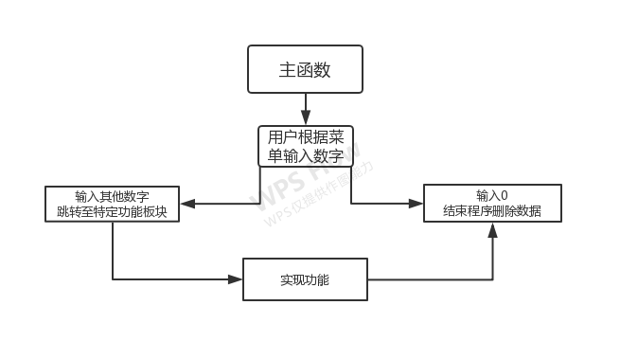

如图，为主函数的功能实现思路。

主函数功能的实现主要依靠switch，以及对其他函数的引用来实现用户所需要的功能。

下文将展示全部函数的函数原型。

## 4.2 其他函数

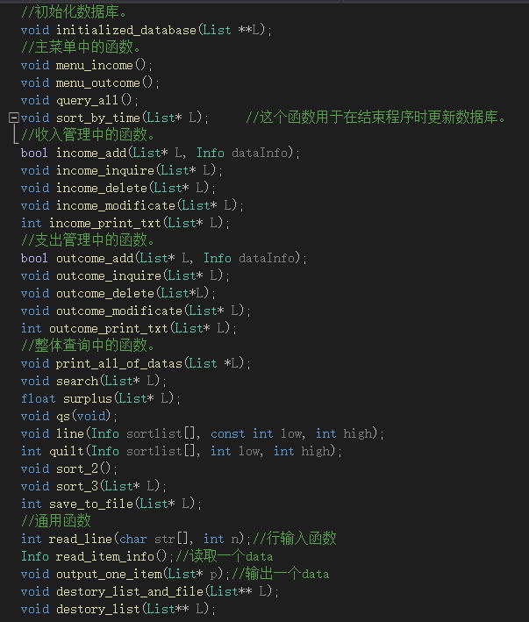

初始化建立链表，并且从数据库读取数据。程序末尾使用free释放链表，查询利用循环匹配特征项。排序引用了冒泡排法，快排以及选择排序。将多次使用的程序片段提出，编成通用函数。除了通用函数外，所有函数都在链表上操作并将链表按照用户的需求进行改变。

这部分本来是分为多个文件，但是只有vs2019能够编译，为了能够移植到别的电脑（不具有vs2019环境），我们将他们合到一个文件中编译。

# 5 功能测试

**<1>初始化 建立链表 启动程序**

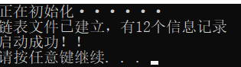

**<2>主菜单界面生成**

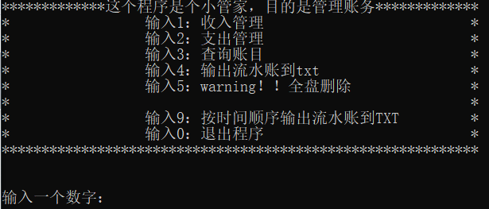

**<3&4>收入支出管理界面**

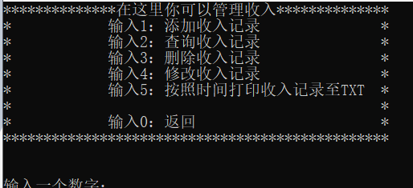

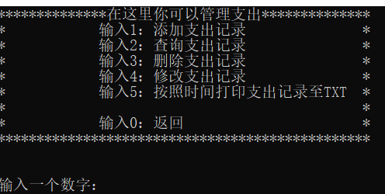

功能①：增添记录

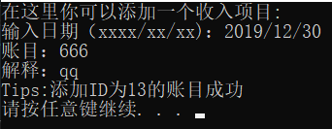

功能②：查询记录

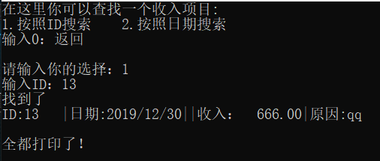

功能③：删除记录

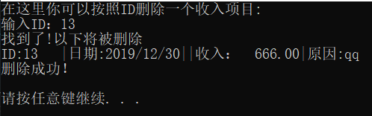

功能④：修改记录

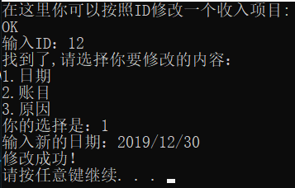

功能⑤：打印记录到TXT文件

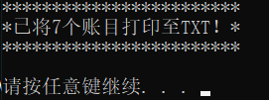

**<5>查询界面**

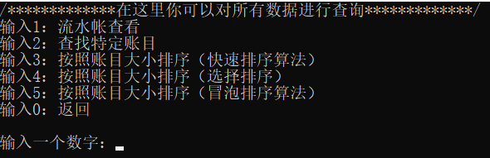

功能①：特定账目查询

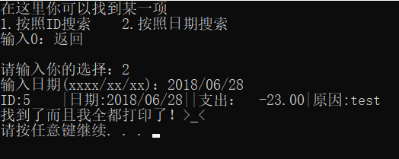

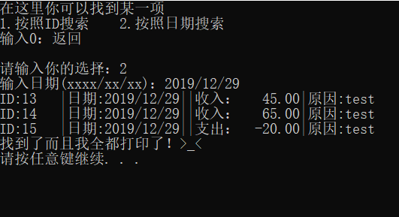

功能②：显示流水账和余额

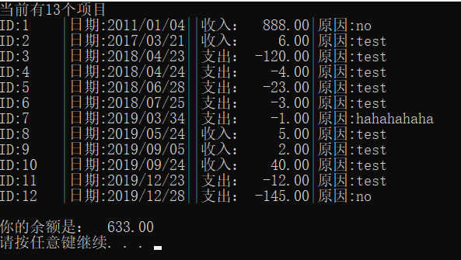

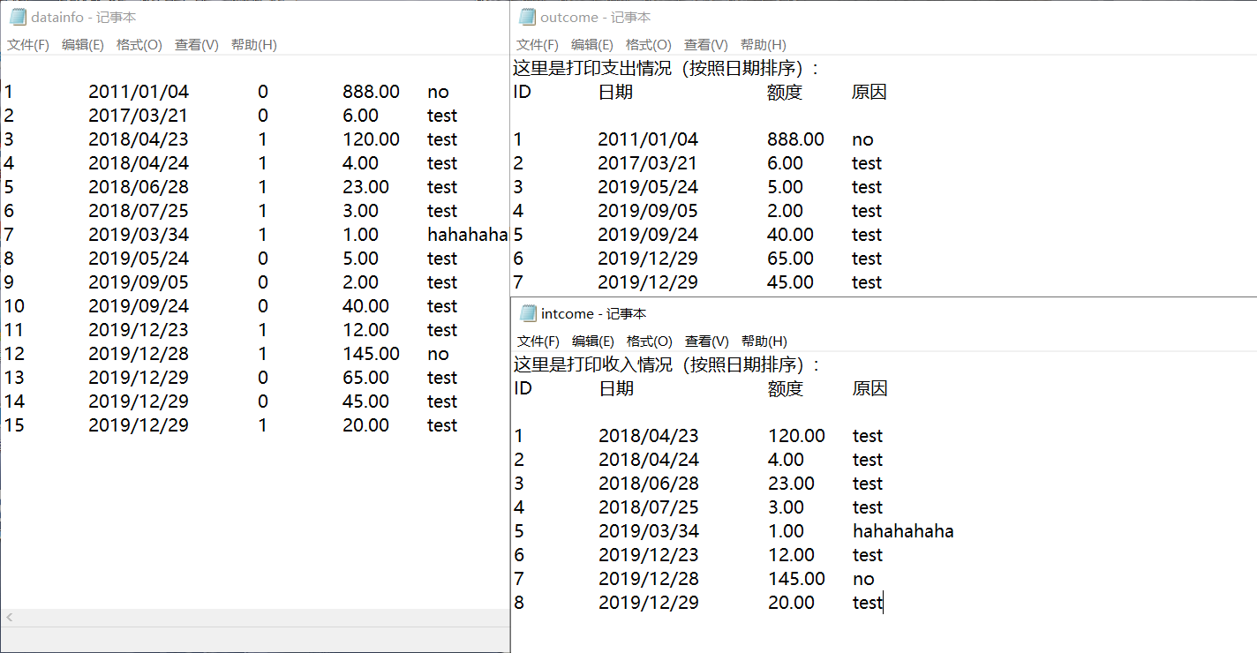<6>输出TXT文件

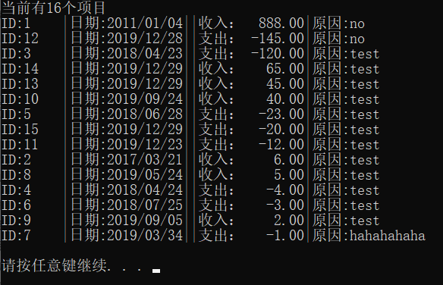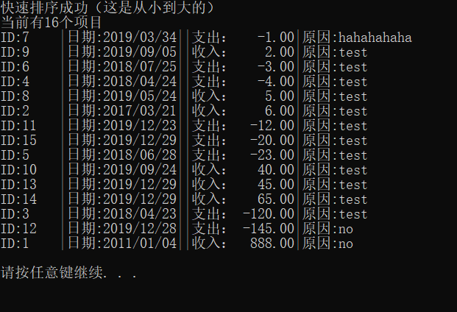<7>排序功能测试（按照绝对值大小，依次为快排，选择，冒泡）

# 6 总结

## （1）刘欣洋

##### 学到了什么？

我负责的板块是工程整体的架构，因此，对每个板块都要有较高的掌握水平，在此过程中，我需要学习每个细节的函数，和一些操作的实现，比如文件操作，排序算法，链表操作。我初步学到了如何去细化一个工程，如何去构建框架，使整个工程有较强的逻辑性和可读性，合理编排区域，让调试1100来行代码时可以做到快速查找到修改的函数。

##### 痛点和难点

最大的痛点和难点就是，如何把队友的函数组合起来，每个人按照自己的逻辑去编写，而且有些时候不是很了解主函数的框架，直接交给他们去组合，出了很多问题，组员在融合自己的函数的时候，修改了框架，以至于打乱整个工程，产生一片混乱。不得不反工。所以，要提前讲清楚，分工明确，画画图明确界定工作范围。

##### 自己的贡献

领导工程；工程框架；支出函数的实现；所有数据处理函数的实现；冒泡排序；界面设计；输出TXT设计。

##### 如何与他人合作？

如果要做自己工作之外的事情，真的要先给可能涉及到的队友说，或者给组长说，特别是在编程中，这里考虑到一个问题，自己改了，牵一发而动全身，往往会造成整个工程的混乱。

## （1）陈俊杨

##### 学到了什么？

对于程序分工编程时的组织：在编辑程序时要与所有人协调好，制定好纸面分工后进行分工合作用以避免组员之间的不协调导致程序冲突的出现。特别是对于程序搭建的领导方面，一举一动都会影响到程序的走向，影响组员的行为。队员也对程序走向有极大影响。

对于编程的知识方面：我学会了在链表中的操作，更深刻的体会到了链表的美妙之处与短处，同时也学习了多种对数据的排列方式，认识到其长短。在程序最终完成时，认识到了程序框架的搭建对于程序阅读，对于程序修改时的极大便利，以及在编程之前先搭建框架再细化功能实现是十分重要的（就如同画画一般，去完成一件艺术品）。同时也增强了自身在寻找bug，在修改程序错误方面的能力。最重要的是学会认识自己力不能及之处。

##### 痛点和难点

主要是拥有的知识量不够多，对于编译器没有显示错误，而数据异常的一些bug不能很好的分析出其缘由，让人很困惑。同时也对一些函数的功能尚不能运用自如。最终对框架的优化统一化也是。

##### 自己的贡献

完成特定功能函数，快排函数。

##### 如何与他人合作？

沟通与反馈，及时询问对于合作的问题。

## （1）李丁宇

##### 学到了什么？

想要完成一个项目首先要有一定的编程实力，不然一切都是黄粱一梦。其次还需要学会与他人沟通，这样才能有效的合作，才能高效的完成项目

##### 痛点和难点

如果写完代码不马上进行调试有可能导致错误过多甚至无法找出的问题。倘若不给自己的代码加备注有会导致别人看不懂自己的内容，甚至自己也会忘记自己写的内容。

##### 自己的贡献

及时完成了应该完成的模块的函数的代码，并且将项目内容和合作情况写进PPT。

##### 如何与他人合作？

首先要大量的沟通，让大家能明白彼此的想法。另外要即使完成并反馈自己的工作内容，从而不影响他人的进度，保证项目准确按时完成